Linux 下面Memcache的源码安装，和memcache对php的扩展的安装：
- 需要下载下面几个包：
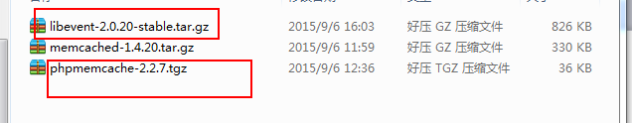
- 上面libevent是编译memcached所需要的库文件，所有的提前编译
- 先解压：tar -zxvf libevent-2.0.20-stable.tar.gz
- 后面编译并安装：./configure --prefix=/usr/local/libevent && make && make install
- 加压memcached安装包：
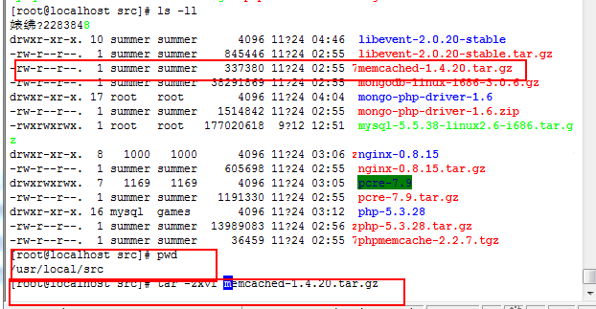
- 进到解压下的目录，进行编译和安装；
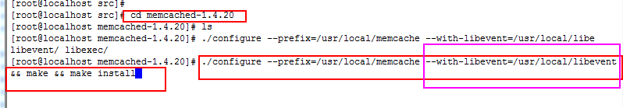

- 启动memcached服务
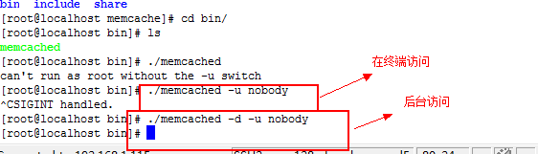

- 安装php操作memcache的扩展（phpmemcache）：
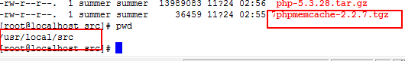
- 解压如下：
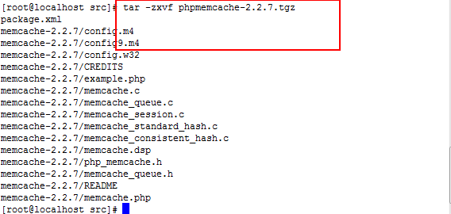

- 检测环境：
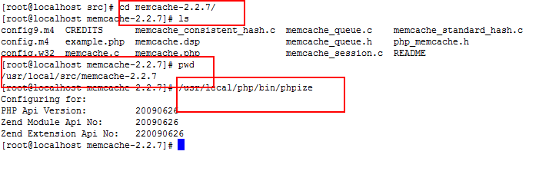
- 编译和安装：
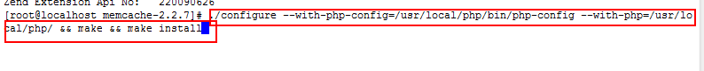
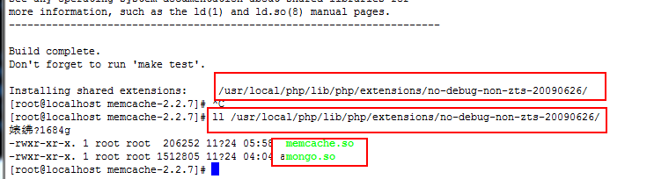
- 修改php.ini的配置文件：
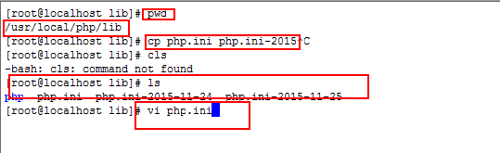
- php.ini文件修改如下：
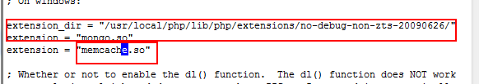
- 重启php-fpm即可：
